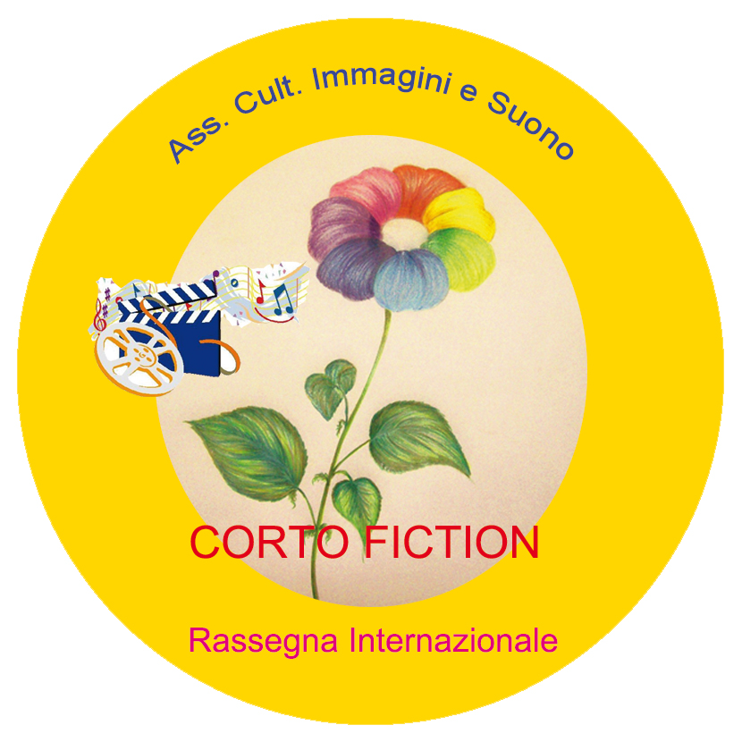
Ass. Culturale Immagini e Suono – Fedic Chianciano Terme (Si)
CORTO FICTION 19
Festival del film breve italiano
Con la Volontà, Immaginazione, Pensiero e Sentimento del Cortometraggio!
23/24 Agosto 2019 Chianciano Terme
Corto Fiction è presente per il diciannovesimo anno, con lo stesso entusiasmo e stupore di un bambino nel gioire di cose nuove e belle. Per questo evitate violenze o volgarità gratuite, non vi preoccupate se c’è qualche errore…qui contano le storie e le loro emozioni, eccessivi freddi formalismi le lasciamo volentieri ad altri di cui il panorama nazionale è pieno. Vi aspettiamo fraternamente
Direttore Organizzativo Lauro Crociani
I Corti SELEZIONATI saranno proiettati alla Sala Fellini del Parco Acquasanta delle Terme,
ai vincitori verranno offerti: pernottamento gratuito, ingressi Piscine Termali Theia e Targhe Premio.

Sezioni: Tema Libero, Tema Comico e Tema Spirituale massimo 15 minuti

Le opere dovranno essere in lingua italiana o altrimenti avere i sottotitoli in lingua italiana
All'interno delle due giornate ci sarà una apposita Vetrina Fedic con assegnazione di Targa Premio al Miglior corto Fedic, il Salotto Fedic a stimolare gli Autori iscritti alla federazione nazionale.

Partecipazione gratuita. I Premi assegnati da una apposita Giuria sono per il momento:
Tema Libero – Tema Comico – Tema Spirituale - Premio Fellini - Miglior Tema Sociale – Miglior Soggetto – Premio dela Critica - Cavallo Alato e altri premi ancora

Non sono ammessi: ° Documentari e reportage ° Corti con violenza o qualsiasi volgarità ° Corti già presentati nelle precedenti edizioni di Corto Fiction ° Corti realizzati prima del 2017 ° Corti appartenenti alla pseudoarte o elucubrazioni mentali °Corti con Musiche utilizzate soggette a tutela SIAE (devono essere Orginali)

Per partecipare al Festival è necessario inviare il FILE del cortometraggio mediante wetransfert, google drive, mega , all'indirizzo: info@cortofiction.it , risoluzione max HD1080p Dimensioni max 2,00 GB con allegata la Scheda di adesione in formato Pdf. oppure su supporto DVD standard PAL in questo caso Spedire a:
Ass. Culturale “Immagini e Suono” c/o Cristiana Vitalesta via Abetone 16, Chianciano Terme – 53042 Le opere devono essere spedite, franco di ogni spesa, entro e non oltre il 31 maggio 2019

Ciascun Autore risponde del contenuto delle proprie opere. All'atto dell'iscrizione si dichiara di avere le autorizzazioni necessarie alla diffusione delle immagini contenute nell'opera inviata e si sollevano i promotori di Corto Fiction Chianciano Terme da responsabilità.
I Dvd non saranno restituiti ma entreranno a far parte dell’archivio “Corti Corsari”, saranno usate per proiezioni senza fini di lucro, senza nulla dovere all’Autore salvo la citazione del nome e cognome, il quale sarà avvisato per e-mail del luogo e data di proiezione. Gli organizzatori declinano ogni responsabilità per danneggiamenti o smarrimenti che dovessero verificarsi durante il trasporto.
La partecipazione alla Rassegna Internazionale implica l’accettazione integrale del presente regolamento, alla direzione del festival spetta il giudizio sui casi controversi e su quanto non espressamente previsto. Si ricorda inoltre che la partecipazione alla manifestazione l’Autore autorizza l’Ass. culturale Immagini e Suono ai sensi della Legge 196/2003, all’utilizzo dei dati personali agli usi della Rassegna e manifestazioni collegate. In assenza dell‘Autore o attori a ritirare il Premio quest’ultimo non verrà spedito.

Per Informazioni contattare: info@cortofiction.it Aggiornamenti a news: www.cortofiction.it

